达州市“十四五”口岸物流发展规划
（2021—2025年）

目 录

第一章 规划背景 4
第一节 发展基础 4
第二节 发展形势 7
第二章 总体思路 9
第一节 指导思想 9
第二节 基本原则 9
第三节 发展目标 10
第四节 空间布局 14
第三章 打造国际陆港大枢纽 15
第一节 完善三级物流节点 15
第二节 畅通内外物流通道 22
第三节 构建多元物流网络 26
第四章 打造开放口岸协同区 27
第一节 补齐开放平台短板 27
第二节 融入国内国际循环 30
第五章 打造现代物流集聚地 31
第一节 打造现代物流集群 31
第二节 发展先进物流模式 35
第三节 支撑三次产业发展 38
第六章 保障措施 41
第一节 健全统筹推进机制 41
第二节 培育引进市场主体 42
第三节 强化相关要素保障 43
第四节 完善配套支撑体系 44
物流业是支撑国民经济发展的基础性、战略性、先导性产业，是全市“6+3”重点产业和“5+5”现代服务业体系支柱型服务业之一。为贯彻落实构建以国内大循环为主体、国内国际双循环相互促进的新发展格局，推进现代流通体系建设和成渝地区双城经济圈建设的战略部署，根据《四川省“十四五”现代物流发展规划》《达州市国民经济和社会发展第十四个五年规划和二〇三五年远景目标纲要》等，制定《达州市“十四五”口岸物流发展规划（2021—2025年）》，规划时限为2021—2025年，展望至2035年，规划范围为达州市全域。本规划是指导未来达州市口岸物流发展的行动纲领，是各县（市、区）、达州高新区、达州经开区口岸物流发展规划的重要依据。

第一章 规划背景

第一节 发展基础

一、取得的成效
（一）枢纽地位得到提升。达州历为秦巴地区物资集散地，2018年6月，省委十一届三次全会明确提出支持达州建设秦巴地区综合物流枢纽。2018年12月，达州成功纳入《国家物流枢纽布局和建设规划》，成为除成都外全省仅有的商贸服务型国家物流枢纽承载城市。
（二）对外通道畅达快捷。东向开通四川东出铁水联运班列，大宗货物经万州通江达海，成本下降30%以上。南向开通西部陆海新通道达州班列，实现与北部湾及东南亚产品高效互通。西向开通中欧班列达州专列，达州货物享受与成都货物同等的优惠政策。三向班列月发货规模超1000标箱，服务企业90家。通过班列与万州水港、防城港水港、青白江铁路港等建立了“港港”合作机制。
（三）开放平台加快完善。2000平方米公用型保税仓建成投运，保税物流中心（B型）加快申建。牵头组建西部陆海新通道物流枢纽联盟。促成川渝6方共建万州新田港二期，实现由“借港出海”向“建港出海”的突破。
（四）物流节点形成体系。积极构建“一核、五园区、六中心、多网点”物流节点体系。一核：秦巴物流园区被列为全省重大项目，“一纵三横”道路网基本成型。五园区：复兴现代商贸物流园区好一新商贸城和亚鑫建材城集散中心形成规模；双龙物流园区铁路专用线纳入国家重点支持项目；达川区商贸物流园区医药物流、快递物流、城市配送业务发展迅速；达州高新区公路物流园区引进京东大件分拨中心、新华全球购，成功实现转型；临港物流园区建设提上议程。六中心已建成3000多亩物流园区，使用率超80%。
（五）产业发展取得实效。推进快递物流与电商融合发展，形成万源顺意通乡镇快递集配模式，推动通川区申建农乐帮国家级农产品快递物流品牌。冷链物流快速发展，中国供销冷链、复兴东盟冷链、源美冷链、毅恒冷链等项目落地建设，万源、渠县等县（市）特色产品冷链仓储配送基地加快形成。弘桥中国西部物流谷、成诺国际物流园等10亿级重大招商项目快速推进。培育物流企业1120余家，其中，规模以上物流企业82家、3A级以上物流企业12家。2020年，公铁水空货运量达到1.07亿吨，快递物流到发量近1.5亿件。
（六）降本增效成效明显。开展全国第二批绿色货运配送示范城市创建工作，大力推广新能源绿色装备设施，规划建设六大统仓统配基地，助推城市货运变革和城市品质提升。开辟达州市电子信息产品物流专线，极大改善了电子信息产业营商、招商环境。对达州经开区、开江智谷机电园等提供个性化物流服务方案。
（七）扶持力度显著加大。编制《秦巴地区综合物流枢纽规划》，明晰了打造1个开放高地、建成1个枢纽载体、完善3层物流网络、畅通4向物流通道、培育500亿产业集群“11345”发展战略。编制《秦巴物流园区产业发展规划》，规划铁路集装箱物流区、综合保税区、快递分拨区、物流加工区等9个功能区。制定《达州市推进口岸物流产业跨越发展十条意见》，在开放门户、集疏运体系、物流通道等10个方面出台了针对性措施。

二、存在的短板
（一）货物集聚不强。近年来，达州市过境货物占据全部货物70%以上，2020年达州本地铁路进出货物仅为1300万吨，不足铁路货物总通过量的12%，货物流量优势未能转化成集聚优势、经济优势。
（二）口岸建设滞后。达州保税物流中心（B型）、铁路和航空开放口岸申建进度较慢。达州海关接收进出口企业就地报关体量小，功能发挥不充分。
（三）主体层次不高。全市物流企业招引力度弱，平台型、自带资源型物流企业引进落地少，综合服务水平低，与国内外知名物流企业合作不够。
（四）示范引领不足。秦巴物流园区铁路集装箱基地、铁路专用线等功能性、公益性重大物流基础设施和开放平台项目建设进展较慢。创建国家、省示范物流园区竞争力较弱。

第二节 发展形势

一、面临的机遇
（一）构建“双循环”新格局对现代物流行业发展的战略机遇。达州地处“一带一路”和长江经济带“Y”字形关键结点，“双循环”新发展格局的构建，有力促进内外产业循环、市场循环、经济循环，为达州开放口岸和现代物流发展提供需求动力。
（二）新时代推进西部大开发形成新格局对西部完善现代流通体系的时代机遇。进入新时代，中央明确提出新一轮西部大开发，支持发展高水平开放型经济、构建内陆多层次开放平台、强化开放大通道建设等，为达州口岸物流高质量发展提供了良好的时代机遇。
（三）陆海新通道建设对沿线节点畅通通道的开放机遇。陆海新通道建设已经成为连接“一带一路”、长江经济带、成渝地区双城经济圈、北部湾大湾区、海南自由贸易港等战略通道。达州地处成都、重庆、西安三角中心，是连南贯北、承东启西的“十字”物流节点城市，将成为川东北通过陆海新通道进入东盟的快捷门户。
（四）成渝地区双城经济圈建设对万达开口岸物流一体化的政策机遇。成渝地区双城经济圈建设和万达开川渝统筹发展示范区建设是达州“十四五”期间最大政策机遇。国家战略的持续推进，将有力支撑达州联动万州、开州建设成渝地区双城经济圈承东启西的东向开放门户，承接长三角经济区和粤港澳大湾区产业转移的经济高地。
（五）建设国家物流枢纽对达州口岸物流提质增效的转型机遇。当前，达州正在依托川渝陕结合部区域中心城市和四川东出北上综合交通枢纽建设，建设国家物流枢纽、打造西部内陆开放高地，市场潜力较大，将有力促进达州口岸物流提质增效。

二、面临的挑战
（一）全球动荡变革的挑战。新冠肺炎疫情影响广泛深远，经济全球化遭遇逆流，产业分工和产业链格局加速调整，全球进入动荡变革期，对达州口岸物流重大项目招引以及借力全球化加快发展提出挑战，对外向型经济发展造成较大影响。
（二）区域竞争加剧的挑战。在省委、省政府“一干多支、五区协同”战略引领下，省内市州产业竞争更加激烈。达州口岸物流存在货物集聚不强、口岸建设不力、重大载体不足等短板，多元化竞争格局下的口岸物流发展形势将更为严峻。
（三）社会物流需求释放不足的挑战。达州作为工业重镇，不少制造业企业运行处在自我封闭、自我循环、自我服务阶段，与物流企业合作程度较低，中间需求拉动不足，制约口岸物流发展。

第二章 总体思路

第一节 指导思想
抢抓新一轮西部大开发、构建“双循环”新格局、西部陆海新通道建设、成渝地区双城经济圈建设等战略机遇，把握万达开川渝统筹发展示范区建设、商贸服务型国家物流枢纽承载城市建设等重大机遇，立足新发展阶段，贯彻新发展理念，融入新发展格局，以提高物流专业化、现代化和国际化水平为主线，构建“通道+枢纽+网络”的现代物流运行体系，有力支撑全省经济副中心建设。

第二节 基本原则
——全面统筹，服务大局。围绕建设国家物流枢纽、西部内陆开放高地两个战略定位，以市场需求为导向，不断完善口岸物流基础设施，科学高效配置口岸物流资源，大力提升口岸物流服务水平，促进扩大内需和对外开放，支撑万达开川渝统筹示范区发展国家战略。
——立足实际，突出特色。结合达州市经济社会和产业发展实际情况，充分利用资源和区位优势，遵循城市及物流发展规律，重点服务能源化工、新材料、农产品加工、现代建筑、商贸流通等产业，构建高度适配达州市物流市场的现代物流体系，探索达州特色口岸物流发展道路。
——优化结构，协同融合。推动达州现代物流结构调整和转型升级，实现供给和需求动态平衡，培育经济增长新动力。推动产业融合发展，促进物流业与制造业、商贸业、金融业等行业深度融合。推动区域协同发展，深化与毗邻、沿海、沿边、沿江地区口岸物流合作，共同发展通道经济，培育枢纽经济产业。
——创新驱动，提质增效。推动“互联网+”、物联网、大数据、云计算等新技术在口岸物流业的应用，提升物流信息化、标准化水平，鼓励物流技术、功能、模式、业态创新，加快建设智慧物流体系。培育行业示范标杆企业，助推达州口岸物流产业高质量发展。

第三节 发展目标
建设西部地区一流的国际陆港和川渝东向物流大通道到发地，打造国际陆港大枢纽；建设省际交界地区开放口岸和保税功能平台，打造开放口岸协同区；建设成渝地区次级货物集散中心和产业联动示范区，打造现代物流集聚地，加快发展枢纽经济、口岸经济、通道经济3大新经济。到2025年实现“11345”目标，即打造1个内陆开放高地、建成1个国家物流枢纽载体、完善3层物流网络、畅通4向国际物流通道、培育500亿物流产业集群。
打造国际陆港大枢纽。突出达州铁路枢纽优势，推动秦巴物流园区申建国家示范物流园区。以秦巴物流园、复兴现代商贸物流园为承载体，建设商贸服务型国家物流枢纽。统筹秦巴物流园、空铁产业园等物流资源，集聚仓储物流基地、多式联运中心等基础性平台和对外开放口岸、保税等功能性平台为一体，协同多个沿海、沿边港口打造国际陆港。推进特色物流园区、区域物流中心、城乡末端网点建设，形成“1+6+6+N”节点体系。推进市域、区域和国际物流通道建设，全面畅通内外物流通道。建设金融综合服务、车货匹配两个公共信息平台和能源化工、冷链物流两个业务信息平台，构建多元物流网络，形成“通道+枢纽+网络”运行体系，建成国家物流枢纽。
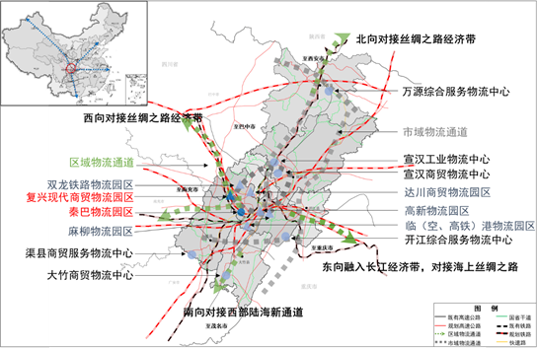
图2-1达州市“通道+枢纽+网络”物流运行体系示意图
打造开放口岸协同区。立足川渝陕省际交界区位，申建铁路口岸、航空口岸等开放型口岸，积极争取粮食、肉类、木材、汽车等指定口岸，申建保税物流中心（B型）、综合保税区等保税平台，逐步构建立体开放格局。积极开展物流方案优化、配套加工、数字物流、物流金融、供应链建设等增值服务。依托万州—达州—开州全国性综合交通枢纽建设，突出抓好川渝东向物流大通道建设，协调推进南向、西向、北向通道建设，推动达州与长三角、粤港澳、京津冀深度衔接，打造国内国际双循环重要节点。到2025年，集装箱吞吐量达到12万标箱，铁江海联运集装箱运量达到1.5万标箱。
打造现代物流集聚地。聚焦冷链物流、快递物流、大宗物流、保税物流4大物流业态，积极推进多式联运、绿色货配、高铁物流、航空物流、智慧物流等先进物流模式，通过推进降本增效、促进多业融合、夯实应急物流，建设成渝地区次级货物集散中心，支撑达州三次产业发展。到2025年，实现物流业及关联产业总产值超500亿元（物流业产值200亿元，带动的电子商务、大宗物资交易、国际贸易等关联产业产值300亿元），社会物流总费用占GDP比重下降到14%以下，现代物流对经济的贡献率由3.79%增长到5%以上。
专栏1 达州市“十四五”口岸物流发展分类目标
阶段  指标 | 2020年 | 2025年 | 备注
物流业及关联产业产值（亿元） | 190 | 500 | 预期性
公铁水空货运量（亿吨） | 1.07 | 2.15 | 预期性
社会物流总费用占GDP比重 | 15.7% | 14%以下 | 预期性
多式联运运输代理和  装卸搬运仓储营业收入（亿元） | 7.9 | 20 | 约束性
现代物流产业集群固定资产投资（亿元） | 202 | 406 | 约束性
邮政和快递业务总量（亿元） | 11.6 | 28 | 预期性
规上物流企业（家） | 82 | 182 | 预期性
国家3A及以上物流企业（家） | 12 | 40 | 预期性
末端配送网点（个） | 720 | 2000 | 约束性
物流仓储面积（万平方米） | 75 | 130 | 预期性
全市物流信息化普及率 | 70% | 85%以上 | 预期性

第四节 空间布局
构建“一核、两极”空间体系。“一核”包括通川区、达川区、达州高新区、达州经开区；“北部发展极”包括万源市、宣汉县；“南部发展极”包括大竹县、渠县、开江县。依据各地区物流基础、产业特色、区位条件，通川区重点发展冷链物流、家居建材物流、铁路物流、城市配送；达川区重点发展商贸物流、冷链物流、铁路物流、城乡配送；达州高新区重点发展铁路物流、高铁物流、航空物流、保税物流；达州经开区重点发展铁路物流、大宗物流；渠县重点发展鞋服及电子产品商贸物流；大竹县重点发展大宗物流、汽配物流；宣汉县重点发展能源化工物流、商贸物流；万源市重点发展农产品冷链物流、城乡配送；开江县重点发展粮食物流、冷链物流、铁路物流。
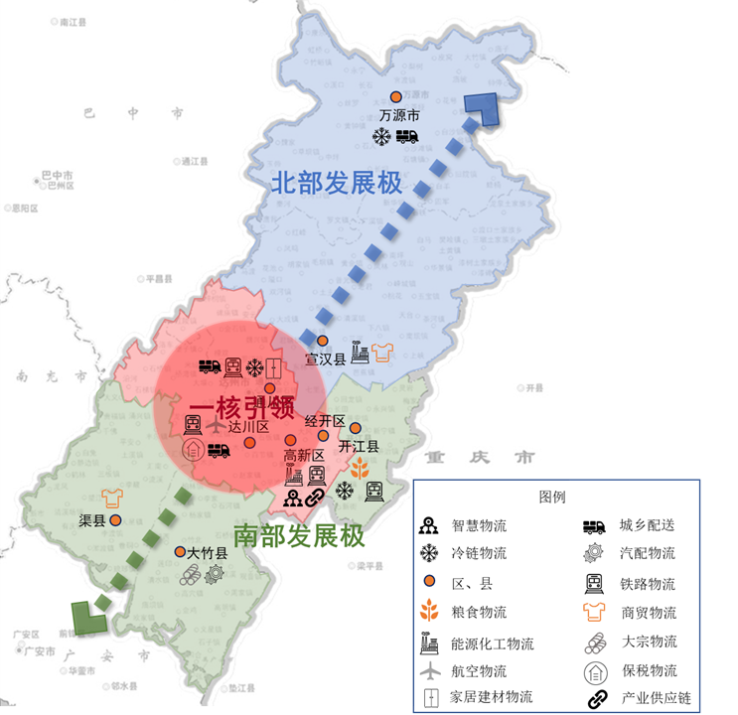
图2-2 达州市“十四五”口岸物流发展空间布局图

第三章 打造国际陆港大枢纽

第一节 完善三级物流节点
推进智慧化、专业化物流节点建设，优化园区运营，提升服务水平，促进物流产业集聚，推进物流降本增效，完善“一核—六园区—六中心—若干配送网点”即“1+6+6+N”物流节点体系。
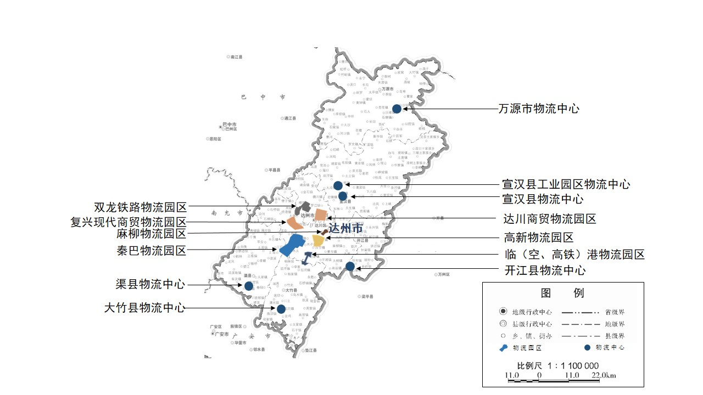
图3-1 达州市物流节点体系布局图

一、国家物流枢纽

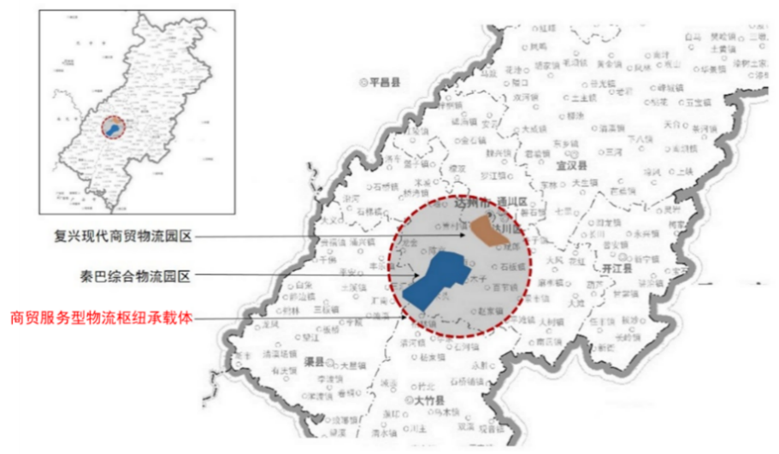
图3-2 商贸服务型国家物流枢纽承载体示意图
（一）建设国家物流枢纽承载城市。达州商贸服务型国家物流枢纽为双片区布局（秦巴物流园片区+复兴现代商贸物流园片区），每片区集中连片，形成结构完整、功能互补、集约发展的整体布局。规划总占地2.70平方公里，其中，秦巴物流园片区总占地2.15平方公里、复兴现代商贸物流园片区总占地0.55平方公里。在现有铁路场站、商贸物流、公共仓储、国际物流等相应服务设施的基础上，整合升级形成商贸物流集成功能区、供应链集成服务功能区、区域分拨配送功能区、干线运输组织功能区、多式联运功能区、国际物流服务功能区、应急物流功能区、枢纽物流公共信息服务平台“七区一平台”功能体系，形成结构完整、功能互补、集约发展的整体布局，打造立足于川东北地区、辐射川渝、沟通川陕鄂渝、联结长江经济带和“一带一路”的商贸服务型国家物流枢纽。
（二）建设国际陆港。推进“一核”秦巴物流园申建国家示范物流园区。将秦巴物流园与空铁产业园两个毗邻园区物流资源进行统筹，整合河市坝货场、河市机场、高铁南站和金垭机场，推动传统物流、高铁物流、航空物流等多种物流方式相互补充。集聚仓储物流基地、多式联运中心等基础性平台和对外开放口岸、保税等功能性平台为一体，推动一般物流与保税物流共同发展。协同多个沿海、沿边港口打造国际陆港，形成“港口内移、就地办单、海铁联运、无缝对接”内陆港模式，成为区域开放型经济发展的主战场，建设以现代物流为特色的新经济（枢纽经济、口岸经济、通道经济）发展示范区。
专栏2 国家物流枢纽重点建设项目
（1）试点示范项目。商贸服务型国家物流枢纽承载城市、国家示范物流园区、国家骨干冷链物流基地、绿色货运配送示范工程、农村物流服务品牌、城乡高效配送专项行动计划、多式联运示范工程等试点示范项目。
（2）重大设施项目。秦巴物流园区基础设施建设、复兴商贸物流园区功能建设、达州保税物流中心（B型）、达州综合保税区、秦巴地区铁路集装箱基地、达州高铁物流基地、秦巴地区多式联运中心、达州城市统仓统配中心等项目。

二、特色物流园区
在中心城区重点打造“六园区”，即复兴现代商贸物流园区、双龙铁路物流园区、高新公路物流园区、临（空、高铁）港物流园区、达川商贸物流园区和麻柳物流园区，分别建设成功能、规模各异，有机协调、相互促进的城市物流园区。
专栏3 达州市物流园区规划
名称 | 位置 | 总体定位 | 主要功能 | 2025年建设目标
秦巴物流园区 | 达州高新区 | 川东北配套完善、资源集聚、业态合理、服务高效的秦巴地区综合物流园区 | 提供仓储、配送、多式联运、进出口加工、跨境电商、保税、商品展示、国际贸易、车货匹配、车辆检测、信息处理、物流金融及餐饮、住宿等生活配套一体化综合服务功能。 | 建成综合服务区、跨境电商物流区、综合仓储区Ⅰ、快递电商区、城市配送区、进出口加工区、公路物流区Ⅰ、铁路集装箱区、水运物流区、多式联运区、保税物流中心（B型），部分投入运营。
复兴现代商贸物流园区 | 通川区 | 为以家居建材、食品冷链为特色并提供农副产品精深加工的商贸服务型物流园区 | 提供仓储、运输、流通加工、州河以西的城乡配送、食品冷链精深加工、展示交易、质量检测、物流金融等服务功能。 | 建成生鲜食品交易区、商品贸易区、流通加工区、仓储区、配套住宅及办公区、冷链物流区，部分投入运营。
双龙铁路物流园区 | 通川区 | 为油气化工产业集群企业提供服务的现代化铁路物流园区 | 为达州通川区的能源、化工、矿石、林木、橡胶等油气化工企业提供民用汽柴油及硫磺、矿石等大宗物资的到发、储存、配送及物流信息交易、金融等服务功能。 | 建成公铁联运区、流通加工区、综合办公区、停车场，部分投入运营。
达川商贸物流园区 | 达川区 | 为汽车汽配、医药冷链产业服务的商贸服务型物流园区 | 立足达州东南区域、辐射秦巴地区的汽车汽配、医药冷链等企业提供包括仓储、配送、流通加工、包装、冷链物流、商贸展示交易、停车、信息处理、生活配套一体化物流服务功能。 | 建成冷链仓储区、普通仓储区、流通加工区、停车场，部分投入运营。
高新公路物流园区 | 达州高新区 | 打造成为川东北大宗物品供应链集散中心 | 为制造业、高新技术产业、非危化品能源化工产业提供集仓储、加工、分拨、配送、公铁联运、物流信息交易、车货匹配、金融、化工供应链等增值业务于一体的物流配套服务。依托达州高新区仓储、物流基础设施，借助公路物流港等平台优势，采用大数据、物联网等先进技术打造大宗物品供应链集散中心。 | 建成公路物流区、公铁联运区、综合服务区、停车场，部分投入运营。
临（空、高铁）港物流园区 | 达州高新区 | 为航空物流、高铁物流、汽车汽配、快件速递、跨境电商产业群提供服务的交通枢纽型物流园区 | 依托高铁枢纽及金垭机场，为航空物流、高铁物流、汽车汽配、快件速递、跨境电商产业群提供仓储、配送、多式联运、流通加工、包装、保税、国际货运代理、车货匹配、信息处理、展示交易、办公、餐饮住宿等服务功能。 | 建成快递分拨区、货运仓储区、航空货运代理区、保税加工区，部分投入运营。
麻柳物流园区 | 达州经开区 | 为钢铁建材、能源化工产业群提供服务的现代化铁路物流园区 | 服务达州经开区钢铁建材、能源化工、矿石等物资到发、储存、配送，并提供物流信息交易、金融等服务功能。 | 依托园区铁路货场（达钢搬迁铁专线货场），建设流通加工区、综合办公区、停车场。

三、区域物流中心
在县（市）重点打造“六中心”，即万源市物流中心（万源秦巴商贸物流园）、宣汉县普光工业园区物流中心、宣汉县物流中心（宣汉商贸物流园）、开江县物流中心（开江普安商贸物流园）、大竹县物流中心（大竹商贸物流园）、渠县物流中心（渠北公路物流港），依托各县（市）特色产业，发展与区域特色产业相适应的物流服务，打造服务本地、辐射周边的区域性特色物流中心。
专栏4 达州市物流中心规划
名称 | 位置 | 主要功能 | 进度规划
名称 | 位置 | 主要功能 | 2021年 | 2023年 | 2025年
万源市物流中心 | 万源市 | 为万源本地从事富硒农产品及家居建材加工贸易的商户提供仓储、运输、包装、城乡配送、检测检疫、展示交易、电商孵化、信息处理、快递分拨等服务。 | 建成电商快递集散中心、家具建材商贸及配送区、汽车配件商贸与配送区、电商孵化区、冷链物流区、会展中心、信息中心，部分投入运营。 | 建成停车场、仓储区、富硒农产品交易与配送区、办公区，全面投入运营。 | 全面  运营。
宣汉县普光工业园区物流中心 | 宣汉县 | 为宣汉县生产制造企业、化工企业、新能源电池制造企业及相关流通企业提供服务支持，为新材料、新能源电池产业，能源化工产业发展提供公铁运输、仓储、装卸、搬运、包装、流通加工、信息平台等一体化物流服务。 | 建成综合办公区、装卸作业区、到发作业区、仓储区，部分投入运营。 | 建成仓储区、流通加工区、展示交易区、检验作业区、设备维护区、日用品仓储区，部分投入运营。 | 建成天然气化工仓储区、化工产品作业区，全面运营。
宣汉县物流中心（宣汉商贸物流园） | 宣汉县 | 为宣汉县提供包括仓储、配送、流通加工、包装、冷链物流、商贸展示交易、生活配套一体化物流服务。 | 建成仓储区、冷链物流区、信息中心等，部分投入运营。 | 建成停车场、生活物资交易与乡镇配送区、办公区，全面投入运营。 | 全面  运营。
开江县物流中心 | 开江县 | 为开江县生产（阀门）制造业、农产品加工业、邮政快递及商贸流通等相关企业提供支持，提供公铁运输、集散中转、仓储配送、装卸搬运、包装加工、信息平台等一体化物流服务。根据达钢集团建设情况、生产和物流需求，进行再投资扩建。 | 建成阀门产品中转区、仓储区7100平方米，物流信息平台等投入营运。 | 完善中心配套设施设备，全面投入营运。 | 全面  运营。
大竹县物流中心 | 大竹县 | 为大竹县及邻水、梁平等周边区县的建材家具、智能装备、汽车配件等专业市场提供配套的仓储、配送、装卸搬运、流通加工、包装、展示交易、电子商务、信息服务等功能。 | 建成停车场、分拨作业区、建材展示及配送区、仓储作业区、汽配交易及配送区，部分投入运营。 | 建成综合办公区、智能终端仓储区、智能终端检验区、智能终端展示区，全面投入运营。 | 全面  运营。
渠县物流中心 | 渠县 | 为渠县本地食品加工、电子信息、智能制造、轻纺服饰等产业及与其相关的综合商贸流通企业提供仓储、运输、配送、冷链物流、信息平台、展示交易、质量检测、电子商务等服务。 | 建成仓储区、配套商业区、配套住宅区、停车场，部分投入运营。 | 建成现代商贸与配送区，部分投入运营。 | 全面  运营。

四、城乡末端网点
在城乡规划建设一批末端配送网点，到2025年建成约2000个末端网点。突出物流服务群众“最后一公里”，在城市充分利用社区便民服务用房、社区公共配套设施、物业管理用房以及地面和地下闲置场地空间等社会资源建设城市快递末端配送网点。在农村依托“金通工程”项目和乡镇超市、邮政营业场所、客货运站场、农资站等社会资源，构建“一点多能、功能集约、便利高效”上接县、下联村的农村末端配送网点，助力乡村振兴。
专栏5 达州市城乡末端配送网点规划
县（市、区） | 数量
通川区 | 161
达川区 | 330
万源市 | 244
宣汉县 | 336
大竹县 | 261
渠 县 | 334
开江县 | 134
达州高新区、达州经开区 | 200
合计 | 2000

第二节 畅通内外物流通道
结合现有以及规划的公路、铁路、航道和航线，完善“一环两横两纵五射四向”物流通道体系。
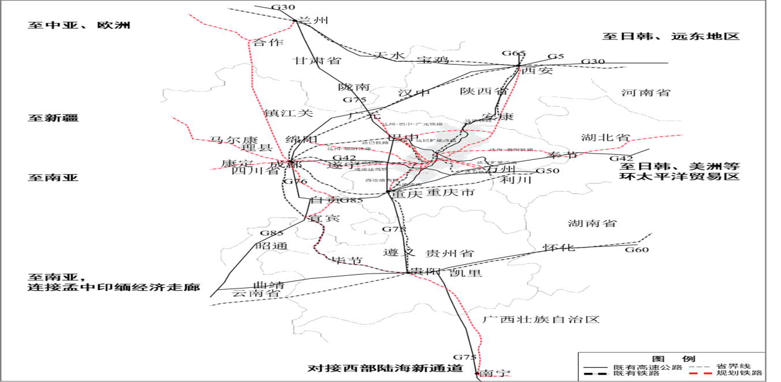
图3-3 达州市物流通道体系规划图

一、市域物流通道
依托市域内国省道和高速公路，优化全市内部通道布局，推动各县（市、区）之间的物流通道畅通有效联接，形成“一环两横两纵”的市域物流通道体系。
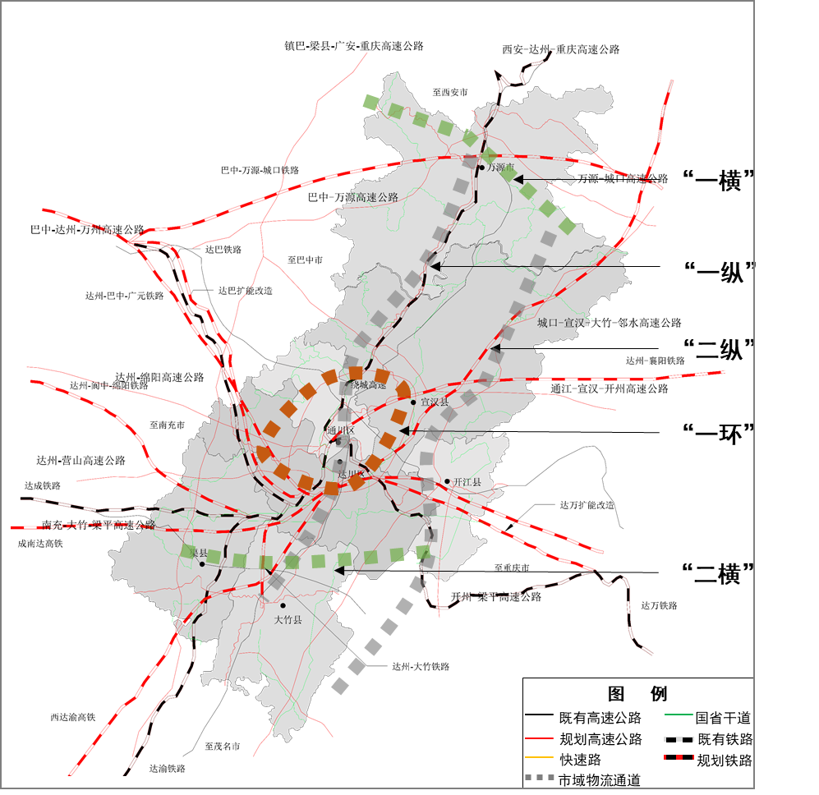
图3-4 市域物流通道规划图

二、区域物流通道
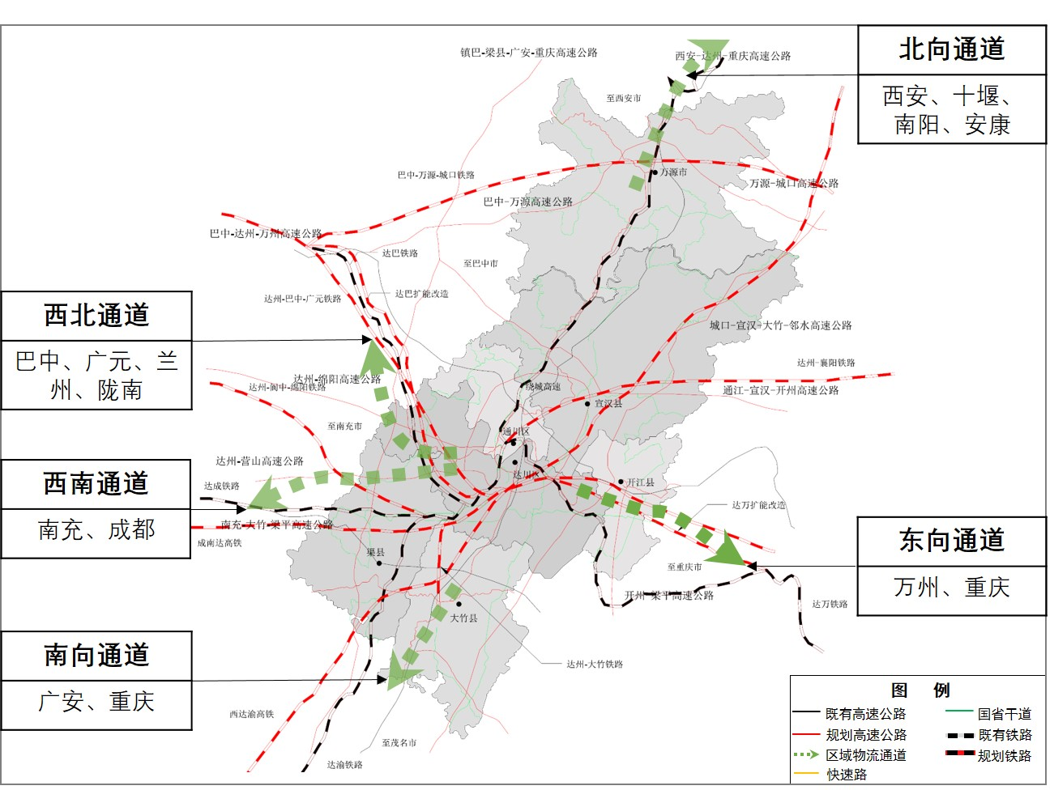
在达州市已有的公路、铁路、航道以及航线等基础上，全面构建连接东、南、西南、西北、北等方向的“五射”区域物流通道体系。
图3-5 区域物流通道规划图

三、国际物流通道
构建“四向”国际物流通道体系，形成经万州、舟山，连接长三角，进而加强辐射东亚、欧美等发达国家和地区的东向国际物流通道；形成经重庆、柳州，连接北部湾、粤港澳，辐射东盟、东南亚地区的南向陆海新通道；形成对接中欧班列，经成都青白江/巴中/广元、阿拉山口，连接中亚、欧洲的西向国际物流通道；形成对接渝满俄、长安号等国际班列，连接京津冀，融入亚欧大陆桥的北向国际物流通道。
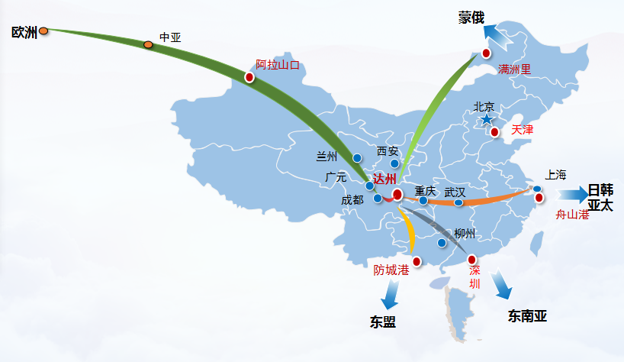
图3-6 国际物流通道规划图

专栏6 达州市内外物流通道重点项目
任 务 |  | 建设意见
 |  | 公路 | 铁路
外部物流通道 | 南向通道 | 加快建设开江—梁平高速，改扩建G210 | 加快建设西渝高铁
外部物流通道 | 东向通道 | 改扩建公路G542达州至石桥段，规划建设达州至万州直达高速、通江经宣汉至开州高速、达万直达快速 | 加快建设成达万高铁，推进达万铁路扩能改造
外部物流通道 | 西北通道 | 加快建设镇巴经达州至广安高速 | 加快建设达广城际铁路，改扩建达巴铁路
内部物流通道 | 秦复货运大道 | 规划新建
内部物流通道 | 秦双货运大道、秦达货运大道、秦高货运大道、秦临货运大道、复双货运通道、复达货运通道、复高货运通道、达高货运通道、达临货运通道、高临货运通道、秦铁货运通道、双铁货运通道 | 扩建
内部物流通道 | 机场大道 | 加快建成
内部物流通道 | 环形核心通道（一环） | 加快建设绕城高速西段和环城路
内部物流通道 | 巴万宣通道（一横） | 改扩建G347，G65、S202
内部物流通道 | 南渠大竹通道（二横） | 改扩建G318、S204，规划建设大垫高速和达渠快速通道
内部物流通道 | 万宣通达通道（一纵） | 扩改建G65、G210、S202，加快规划大竹—百节快速路
内部物流通道 | 广大开宣通道（二纵） | 加快建设城口—宣汉—大竹—邻水高速、达州—宣汉—南坝快速路，改扩建S202

第三节 构建多元物流网络
加快推广第五代移动通信网络、物联网技术、大数据技术等新一代信息技术，整合物流、交通及金融行业海量数据，大力支持地方信息平台建设，实现与省级物流公共平台的有机衔接。

一、公共信息平台
（一）金融综合服务平台。大力发展供应链金融，为供应链上下游企业提供支付、贷款、保险、融资等金融服务。引导、推动物流企业与金融机构合作，积极推动金融平台搭建。
（二）车货匹配平台。大力发展“互联网+高效物流”，为企业及社会大众提供车货信息采集与发布、数据交换、车辆定位、配送管理、车辆调配等综合服务。鼓励企业引进驹马物流、运满满、货拉拉等成熟平台，探索搭建车货匹配平台。

二、业务信息平台
（一）能源化工供应链服务平台。持续巩固优势产业供应链稳定和竞争力，为能源及化工企业提供采购、交易、物流与金融一体化服务，促进线上线下融合发展。鼓励能源化工企业自主搭建服务于能源化工产业的供应链综合服务平台。
（二）冷链物流综合服务平台。全面提升冷链全程监管、溯源和检测能力，提供冷链全程监管，保证冷链运输安全性，提升冷链服务信息化水平。引导企业规范冷链市场运作，鼓励和支持企业搭建冷链物流综合服务平台。

第四章 打造开放口岸协同区

第一节 补齐开放平台短板
一、优化口岸布局
根据国家发展战略的总体布局，结合达州内陆地区对外开放和承接产业转移需要，加快达州口岸开放。借助金垭机场作为川东北地区最大民用机场的辐射和服务能力，用好2万吨货邮吞吐量规划体量，建设跨境电商、国际邮件分拨基地，科学制定临时开放、正式开放、旅客包机、跨境货运等分步、分类中远期航空口岸开放计划，把金垭机场打造为航空货运枢纽。依托秦巴物流园区铁路集装箱基地，谋划申报建设铁路口岸。根据国家战略、市场需求及产业发展状况，申报建设粮食、肉类、木材等海关指定监管场地。谋划实施飞地口岸，加强与成都、重庆、深圳、上海、舟山、西安等地口岸合作，共享口岸资源。加快电子口岸建设步伐，构建集通关、物流、商贸于一体的信息化平台，实现信息互换、监管互认、执法互助。
- 丰富保税功能
加快达州保税物流中心（B型）建设，完善功能设施建设，制定优惠政策，引入企业设立分拨中心、仓储中心，打造葡萄酒、冻品、汽车、快消品等特色消费品进口展销中心，大力发展保税展示、物流运输等服务贸易，提升保税服务能级，力争2021年获批。利用川东北缺乏综合保税区，达州外贸突破增长等有利时机，在保税物流中心（B型）基础上，完善综合保税区功能，培育引进货代、船代、空代等保税平台企业，同步申报建设达州综合保税区，提升贸易便利化。以综合保税区建设为基础，积极申报建设跨境电子商务综合试验区。
- 提升开放水平
盘活用好存量产业和企业资源，全力以赴招大引强，以沿海发达省市、港澳地区和日韩加工贸易企业总部为方向，大力承接带动性强、关联度高的沿海加工贸易产能转移，着力建设具有区域影响力的加工制造中心、研发设计中心、物流分拨中心、检测维修中心，打造适铁适欧适东南亚市场的保税加工产业聚集区。以申报建设四川自贸试验区协同改革先行区、川渝自贸试验区协同开放示范区为契机，争取国家层面支持在国际物流、国际金融、服务贸易等领域在达州先行先试，开展物流金融、多式联运等具有达州特色的首创性、差异化改革探索，整体提升区域开放能级。
- 创新贸易机制
依托国际通道，强化贸易协同，积极开展物流方案优化、配套加工、数字物流、物流金融、供应链建设等增值服务，增强枢纽对资金、信息、要素的聚合能力。加大与成都、西安、重庆等铁路港以及中铁集装箱公司等资源型企业合作，建立达州衔接中欧班列、西部陆海新通道和长江经济带的铁水、铁海多式联运机制，开展“一单制”服务，共享班列舱位、线路、平台等资源。加快推进“两步申报”“提前申报”通关便利化措施，提升达州海关通关服务效能，推进市域内进出口业务一点接入、一次提交、一键反馈“单一窗口”全覆盖，缩短货物通关时间。
专栏7 达州市口岸经济工程重点项目
任务 | 建设内容 | 建设时间
口岸建设 | ①建设口岸核心基础设施和配套设施，依托秦巴物流园区铁路集装箱基地申报铁路口岸； | 2022—2025
口岸建设 | ②建设口岸核心基础设施和配套设施，依托达州金垭机场申报航空口岸； | 2022—2025
口岸建设 | ③申报建设进境水产品、粮食、肉类、木材等指定类海关监管场地。 | 2023—2025
保税物流  中心建设 | ①秦巴物流园区保税物流中心（B型）的建设与申报； | 2019—2021
保税物流  中心建设 | ②建设临（空、高铁）港物流园区保税物流中心（B型）功能区； | 2022—2025
综合保税区建设 | ①秦巴物流园区保税物流中心（B型）升级为综合保税区。 | 2022—2025
口岸联动 | ①加强与万州港、舟山港合作，进一步畅通川渝东向通道，有利于达州快速融入长江经济带；  ②与防城港、钦州港的合作，借助防城港、钦州港东盟国际大通道的前沿窗口和大西南最便捷的出海大通道交通战略优势，提升南向开放水平；  ③加快推进与巴中、广元的协同发展，推动建立万达巴广铁水联运班列，打造四城一体的协同发展模式，加快融入蓉欧班列。 | 2021—2025
四川自贸试验区协同改革先行区 | ①依托口岸、保税物流中心（B型）、综合保税区建设，积极申报建设四川省自贸试验区协同改革先行区，致力产业转型、制度创新，建设中国能源化工、农副产品、生物医药、现代物流等产业高地。 | 2021—2025

第二节 融入国内国际循环

一、畅通国内大循环重要通道
依托万州—达州—开州全国性综合交通枢纽建设，推进达州与长三角、粤港澳、京津冀深度衔接。东向方面，围绕“东西互促、陆海双向、多式联运、三产联动”，开辟西北地区经广巴达铁路连接达州、万州联通长江黄金水道，以及成都平原经达成、达万铁路连接长江的两条东向物流大通道，充分发挥舟山作为长江黄金水道出海重要节点的优势，开行达州—武汉滠口班列、达州—舟山直达班列，推动开行达州—万州—舟山班轮，强化与长江经济带沿线城市互联互通，打造东部发达地区（长三角）与西部欠发达地区之间物流、贸易、产业通道，把达州建成川渝东向物流大通道到发地。南向方面，在常态开行西部陆海新通道“普货+冷链”达州班列基础上，开行达州—柳州—粤港澳班列，衔接日韩、亚太，形成铁海联运通道。西向和北向方面，加快融入成都、重庆、西安班列服务体系，北向依托长安号联通京津冀并衔接东北亚、蒙俄，西向依托蓉欧、渝新欧、渝满俄衔接欧洲，形成铁铁联运大通道。

二、打造国内国际双循环重要节点
深化与“一带一路”沿线节点和地区合作，依托西部陆海新通道、中欧班列、川渝东向物流大通道，打造中欧班列、西部陆海新通道班列达州集结地和川渝东向物流大通道到发地，创新组织物流枢纽联盟，发挥通道带物流、物流带经贸、经贸带产业效应，积极参与构建中国—中南半岛、孟中印缅、新亚欧大陆桥、中国—中亚—西亚、中蒙俄等国际经济走廊和国际多双边合作机制，重点加强与东盟物流贸易合作。融入区域全面经济伙伴关系协定（RCEP）大市场，扩大与“一带一路”沿线国家和地区经贸往来，大力发展总部贸易、转口贸易。

第五章 打造现代物流集聚地

第一节 打造现代物流集群

一、冷链物流
加快建设冷链物流基础设施，推动冷链物流标准和信息化建设，创新冷链物流服务模式，构建冷链物流与商贸流通融合发展的产业体系。保障冷链物流建设用地，加快秦巴物流园区、复兴现代商贸物流园区、万源市物流中心、开江县物流中心等物流节点冷链物流基础设施建设，形成“两园两心”冷链物流节点布局。推进冷链物流与粮油、富硒茶叶、畜禽、特色果蔬和苎麻等特色农产品加工加快融合，加快构建布局合理、结构完善、功能互补、链条完整的冷链物流配送网络。依托中国供销西南冷链、源美冷链、毅恒明月冷链等，积极申报建设国家骨干冷链物流基地。
专栏8 达州市冷链工程重点项目
建设项目 | 建设内容 | 建设起止时间
完善冷链物流基础设施设备 | ①优化市域范围内气调库、冷库布局；  ②引入具有先进经营理念的物流供应商3家以上；  ③推进冷链运输车辆的应用；  ④加快建设具备冷链服务的“秦巴物流园区、复兴现代商贸物流园区、万源市物流中心、开江县物流中心”物流节点。 | 2021—2025
搭建冷链物流与商贸体系 | ①重点建设以复兴现代商贸物流园区为核心的农产品冷链物流商贸体系，搭建水产品冷链交易市场及东盟冷链（秦巴）分拨中心；  ②积极参与建设西部陆海新通道，做优做强防城港至达州的“普货+冷链”班列。 | 2021—2022

二、快递物流
（一）打造邮政快递特色枢纽。重点依托秦巴物流园区，完成秦巴快递分拨中心建设，引进快递品牌企业入驻建设区域性分拨处理中心。配合建成“两纵三横”国家邮政运输通道“一横”，即沿长江北线上海—南京—合肥—武汉—达州—成都—拉萨。推动在达川区、通川区、达州高新区、达州经开区同步配套邮政和快递服务网点、处理中心及作业枢纽设施，大力发展高铁快递、航空快递，推进构建航空、铁路寄递网络，支持发展国内快速专线、专列。
（二）强化末端基础设施建设。实施“邮政在乡”“快递下乡”和“快递进村”工程，开展“快递三进”（进机关、进社区、进学校）行动，鼓励和支持邮政、快递企业同社会物业、便利店、社区综合服务平台、校园管理机构和第三方企业等各种社会资源合作，共同建设邮政、快递综合服务点，布设智能快件箱，鼓励企业共享末端服务设施，推进老旧小区改造和新建小区完善邮政快递末端收投设施。
（三）提升服务质效水平。推进电子商务与快递物流协同发展，引导电子商务企业与快递物流企业加强系统互联和业务联动，构建适应电子商务发展的快递物流服务体系。完善优化快递物流网络布局，促进快递末端配送、服务资源有效组织和统筹利用，发展集约化末端服务。加快“智慧邮政快递”建设，鼓励企业加强智能分拣、机械化装卸、无人机投递等先进技术推广运用。加强服务质量监测，降低快件延误率、损毁率和丢失率，稳步提高快递消费者满意度。推进邮件快件包装绿色化、减量化、可循环，提高资源再利用和循环利用水平。支持省内外资本进入市内快递市场，推动快递企业做大做强，培育年业务收入5000万元的骨干快递企业3家，1000万元的快递企业8家。

三、大宗物流
依托能源化工（硫磺、磷酸等）、现代建筑（建筑新材料、钢材等）、智能装备（新能源汽车、汽车零部件等）、大宗农产品（粮油等）等产业，加快推进秦巴物流园区、复兴现代商贸物流园区、双龙铁路物流园区、高新物流园区、麻柳物流园区、宣汉县普光工业园区物流中心、开江县物流中心与大竹县物流中心等大宗物流承载园区内相关基础设施建设，大力提升大宗物资集装箱比重，促进运输结构调整，精准服务达州高新区、达州经开区，服务达州市其他区域及周边安康、汉中、广元、巴中、南充、广安、垫江、梁平、开州等地，形成覆盖川东北、服务秦巴、辐射全国的“五园三心”大宗物流体系。

四、保税物流
以达州保税物流中心（B型）、综合保税区的申报建设为引领，立足达州实际，研究制定招商优惠政策，扩展保税、加工、配送、报关、报检、货运代理等功能。统筹推进保税物流中心（B型）、综合保税区错位发展、协同发展，为川东北乃至西南地区的企业提供保税物流服务。打造保税加工和跨境电商基地，做大做强轻纺、玩具、化工等本地特色外向型产业规模，引进培育电子、机械、医药等高端外向型产业集群，形成以特色农产品、高端工业品为主的加工制造、保税物流、跨境电商一体化产业链格局。

第二节 发展先进物流模式

一、发展多式联运
（一）丰富多式联运方式。畅通东、南、西、北四向国际物流通道，加快与万州新田港、舟山港、钦州港、成都国际铁路港、成都双流航空港、成都天府航空港、重庆果园港、重庆江北航空港等重要港口基地无缝衔接，整合公运、铁运、水运、空运等运输方式，重点发展“铁水联运”“铁海联运”“铁铁联运”和公路航空联运。
（二）加快推广多式联运。以探索发展驮背运输为突破，提高达州物流集装箱化水平，积极引导和鼓励标准化、集装化、厢式化运输装备换代升级，推广应用国际标准集装箱，推进多式联运装备升级和服务规则衔接，打造公铁水空多式联运物流示范园区、国家多式联运枢纽配套场站，探索建立达州多式联运体系。培育引进多式联运经营主体，支持企业间加强紧密合作，优化多式联运发展市场环境，切实提高达州多式联运普及率，打造达州多式联运服务品牌。
（三）推广多式联运“一单制”。整合运输、仓储、配送等环节，推进达州市铁路、航空等重点领域电子货运“一单制”，遵循“一体化、物权化、网络化、产业化”原则，构建一体化的单证规则体系，推广“一次办理、随到随检、快速通关”模式，实现24小时无障碍通关。推广物流标准化，解决跨方式、跨领域物流设施标准不统一、物流包装规格和设施设备不匹配等问题，全面提高全程联运效率，打造秦巴地区公铁水空多式联运示范基地。

二、发展高铁物流
依托成达万高铁和西渝高铁在达州交汇形成的“十字”高铁枢纽，高标准建设高铁物流基地，配备电商快递物流功能区、冷链物流区、综合服务区等功能设施，聚焦快递物流、冷链物流等业态，将达州建成区域性高铁物流中转、分拨中心，促进高附加值产品和京津冀、长三角、粤港澳等地区货物产品实现快速“双向流动”，带动秦巴地区特色农产品加工、新型工业、电商物流等相关产业链加速发展。加快推进临（空、高铁）港物流园区规划建设，促进高铁物流和航空物流有效衔接，形成“空铁联运”体系，提升联运效率，加速快递产业链聚集。

三、发展航空物流
依托金垭机场和规划建设的航空口岸，重点建设国际邮件跨境分拨中心和航空货运中心，组建高附加值产品组货基地。推动河市机场向货运机场和通用机场转型，引进顺丰等航空货运企业来达布局区域航空货运枢纽，建成双流机场航空货运分中心。依托各县（市）通用机场建设，在机场周边布局公路货运站点，便利化航运货物转运，充分利用卡车航班、货运班列等资源，编组形成区域性航空货物运输网络。积极引进省内省外有实力的航空货运代理企业，提升代理服务综合水平，强化企业市场竞争能力，率先建成秦巴地区航空货运枢纽，集聚周边航空货运资源。

四、发展绿色货配
立足当前需求和长远发展，结合现有仓储配送小散零乱现状，探索在主城区现有园区及环城路沿线规划建设集中仓储配送基地。推动在秦巴物流园区或达川区商贸物流园规划建设生活快消品仓储配送基地，在环城路复兴段或通川区产业大道附近规划建设农资农产品仓储配送基地，在高新区公路物流园打造电器及零担物流仓储配送基地，依托通川区现有冷链、快递、建材项目打造冷链快递及家居建材仓储配送基地。打造基于仓储配送资源的“生产厂家+仓配基地+终端”新零售生态。加大对新能源城市配送车辆推广，实施城市配送车辆统一车型、统一标志、通行证信息化、分时、错时等灵活管理方式，规划建设新能源配送车辆专用停车泊位，给予新能源配送车辆更多通行便利。

五、发展智慧物流
鼓励支持物流装备研发制造和智慧物流技术应用，推进物流技术信息化、标准化。加快推进自动识别技术、数据挖掘技术、配送可视化监管及货物跟踪系统、智能分拣系统、物流机器人等智能装备研发。规划建设网络货运数字产业园，推进企业信息管理系统升级改造，大力推广电子物流单证的应用，鼓励企业和园区使用机械化、标准化、智能化物流设施设备，推广场内无人驾驶智能卡车、智能穿梭车、智能机器人、无人机等装备应用。大力推广国家相关标准，制定地方标准，鼓励并引导企业应用标准化物流设施设备、共同搭建物流信息技术标准体系，包括物流信息采集标准、物流信息记录与存储标准、物流信息传输与交换标准等，提高平台与系统互联、物流资源和物流信息的整合效率。
专栏9 达州市物流信息化与标准化工程项目
任务 | 项目内容 | 建设时间
智慧物流装备研发制造 | ①智能装备技术研发制造。 | 2021—2025
智慧物流装备应用 | ①推进企业信息管理系统的升级改造；  ②推广场内无人驾驶智能卡车、智能穿梭车、智能机器人、无人机等装备应用。 | 2021—2025
标准化 | ①大力推广国家相关标准，制定地方标准，鼓励并引导企业应用标准化的物流设施设备、共同搭建物流信息技术标准体系。 | 2021—2025

第三节 支撑三次产业发展

一、推进降本增效
大力推动“公转铁”“散改集”，突出发挥好达州铁路枢纽优势，统筹布局两个二级铁路货运基地（河市坝、麻柳）、一个高铁物流基地、N个专业铁路货场的“2+1+N”铁路货场体系。在河市坝货场二期新建达州集装箱基地，新建达万铁路麻柳货运基地和达州南站高铁物流基地。对现有达州站货场进行疏解，近期，集装箱业务疏解至瓮福货场、散货业务疏解至河市坝一期货场；远期，集装箱业务疏解至河市坝二期货场、散货业务疏解至麻柳货场。现有河市坝货场一期散货业务待麻柳货场建成后疏解至麻柳货场。提升宣汉石柱槽站点承接能力，服务铜基、微玻纤、硫磺、锂钾等重大产业。推动达州铁路编组站搬迁纳入新建达万铁路扩能项目的配套工程。加快秦巴物流园区铁路专用线、双龙物流园区铁路专用线、麻柳站铁路专用线建设。科学增设班列班次，合理引导企业高效运用“公转铁”方式运输，提升多式联运、甩挂运输等占比。
二、促进多业融合
围绕达州市优势产业和优势资源，加快上下游产业链延伸，不断释放物流需求，拓展物流服务领域，促进物流业与农业、制造业、商贸流通业、金融业、交通运输业等产业的多业融合。重点发展国际粮油加工、贸易，发展“大进大出”产业；依托陕煤南运、疆煤入川和下江南，争取建设西南储配煤基地，发展“重进重出”产业；集聚网络货运企业，建设数字物贸园，打造西南货运和贸易“结算中心”，发展“远进远出”产业。
专栏10 达州市多业融合工程重点项目
联动  产业 | 建设目标 | 建设内容 | 建设起止  时间
物流业  与农业 | 打造特色农产品链 | ①推进服务农产品加工的复兴现代商贸物流园区、渠县物流中心、万源市物流中心等园区建设，做强粮食、茶叶、牛业、苎麻、木材深加工；  ②培育或引进从事农产品专业物流5家以上，大力发展农产品冷链物流。 | 2021—2022
物流业与  制造业 | 打造特色加工制造链 | ①推进天然气综合开发示范区、锂钾综合开发产业园、玄武岩纤维产业园、微玻纤产业园、川渝合作示范园、建筑建材产业园等现代制造业园区建设；  ②培育或引进汽车整车及零部件专业物流企业2家、大宗粮油专业物流企业2家、大件物流专业物流企业3家，危化品物流、化工物流龙头企业5家以上。 | 2021—2025
物流业与  商贸流通业 | 打造商贸流通服务链 | ①培育或引进商贸物流企业20家以上，城乡配送专业物流企业5家以上。 | 2021—2025
物流业与  金融业 | 打造物流金融链 | ①加强物流企业与金融机构（达州银行等）的合作，创新金融服务产品和服务模式。 | 2023—2025
物流业与  交通运输业 | 打造多式联运体系 | ①主动对接“渝新欧”班列、“蓉欧”班列、“西部陆海新通道”，畅通达州国际物流大通道；  ②积极引进国际货代、国际贸易、多式联运等国际国内知名企业5家以上。 | 2021—2025

三、夯实应急物流
提升应急物流组织水平。科学调整应急储备的品类、规模、结构，提升储备效能，加强应急物资储备的动态管理。重点选择一批专业化物流企业建立应急物流保障重点企业名单。加强应急运输储备运力调度，动员各类运输资源及时参与和承担应急运输保障任务，做好各类应急演练和应急物流服务方案，全面提升应急物流运输、仓储、分拨、配送能力。强化城乡末端通行管理，保障应急物流车辆通行，推动应急物资运输“绿色通道”制度化。
加强物流设施应急保障能力。依托物流园区、物流中心和储备基础设施等，强化专用仓储、隔离区、快速中转转换等功能，开展常态化应急救援演练，打造一批“平急两用”的应急物流基地。建立关键物流设施清单，布局应急物流转运场站，加强重要物流设施安全保护，确保应急状态下正常运转。完善金垭机场、河市机场“双机场”应急货运组织能力，打造万达开区域应急分拨中心。发展快速通达、转运装卸技术装备，推广集约配送、无人机（车）递送、城市地下物流配送等新模式。

第六章 保障措施

第一节 健全统筹推进机制
一、加强组织
秦巴地区综合物流枢纽暨“无水港”建设指挥部要加强统筹协调。市口岸物流办要加强与市级相关部门协调，共同制订口岸物流行业年度推进方案。各县（市、区）、达州高新区、达州经开区要研究细化政策举措，确保各项工作落到实处。市口岸物流办要及时总结经验做法，形成可复制可推广的工作成果，推动达州口岸物流高质量发展取得实效。
二、强化协调
放宽物流市场准入，加强事中事后监管，探索市口岸物流办、达州海关、市市场监管局等多部门信息共享、协同执法，提升物流营商环境的规范性、公开透明性。完善安全诚信的营商保障制度。对物流活动中的信息安全、运输安全、物流作业安全、货物安全等进行监督与管理，完善守信联合激励和失信联合惩戒制度。加大知识产权的保护力度和反垄断执法力度，推进物流质量认证体系，落实各项机制措施，增强公众守法守信意识。

第二节 培育引进市场主体
一、联系培育企业
完善重点企业联系制度，培育做强物流企业，加快引进先进物流企业，扩大达州市3A及以上物流企业规模。鼓励市场主体采用兼并重组、联盟合作等市场化方式实现物流企业规模扩张和物流资源优化。聚焦专业化物流，围绕打造物流企业专业化品牌，瞄准快递配送、智慧物流、冷链物流、应急物流等细分领域，鼓励发展专业化、规模化的第三方物流，培育一批达州本土专业化物流标杆型企业。围绕支持物流平台企业发展，聚焦电商物流、网络货运、供应链物流等领域，推动强化物流企业与产业链上下游企业供需对接、资源整合，培育一批物流平台企业。
二、重点企业招引
以服务产业链为基础，积极寻找和弥补产业链的薄弱环节，确定目标企业，有目的、有针对性地围绕产业链开展持续招商，打造产业集群。高规格举办国家物流枢纽合作大会（论坛），以会促合作、促招商，力争成为达州对外展示宣传的重要形象窗口。探索实现“以商招商”的有效模式，做实投资环境推介与项目对接。积极开展省市联合招商活动，调动社会各界参与招商引资的积极性，协调社会各界开展联动招商。突出“精准化”招商，进一步简化投资企业转移审批登记手续，加大现代服务业、战略性新兴产业及高端制造等环节重点产业招商力度，提升外来投资比重。

第三节 强化相关要素保障
一、物流要素政策支撑
加强物流产业规划与国土空间规划的衔接，统筹安排新增仓储物流用地。对纳入国家、省、市规划的重点物流项目给予用地优先保障。鼓励盘活存量闲置土地资源用于物流设施建设。支持利用铁路划拨用地、集体经营性建设用地建设物流基础设施。发挥政策性金融机构作用，加大对骨干物流企业信贷支持力度，拓宽企业兼并重组融资方式和融资渠道，引导和支持资金流向创新型物流企业。大力发展物流普惠金融，鼓励银行业金融机构对中小物流企业开展直接信贷业务，积极申请外国政府贷款。用好各类产业发展资金，重点支持物流基础建设及产业发展等现代物流项目。鼓励以市场化方式设立物流产业发展投资基金，做好基金政策宣传和解读。引导符合条件的物流企业发行债券。提升重要货运通道电子监控覆盖率，逐步实施“重要货运通道—中重型货车靠右通行”交通管控措施，保障通道安全、顺畅。
- 加强人才队伍建设
支持特色物流学科建设和专业技能人才培养，构建现代物流教育体系。充分发挥大专院校、科研院所、行业组织等作用，采取专业培训、岗位实训等多种形式，加大对不同层次、不同方向的物流人才培养力度。结合口岸物流产业发展需要，研究制定加快集聚物流专业人才的激励政策措施，深化技术研发、成果转化等创新支持力度。提升人才精细化服务保障能力，为物流专业化人才营造良好干事创业环境，支持有条件的地区通过人力资源服务产业园建立与现代物流重点企业、重大项目“点对点”服务供给新模式。

第四节 完善配套支撑体系
一、建立现代物流统计制度
积极争取全省现代物流统计试点，加快研究建立物流行业统计分类标准。研究完善反映物流重点领域、重点环节高质量发展的监测指标体系。加大对物流统计体系建设的支持力度，推动落实社会物流统计制度，加快企业样本库扩容提质，加强对物流重点企业运营成本、效率的监测。利用骨干物流平台开展公路物流监测。
二、建立物流发展评价体系
充分发挥有关行业协会作用，组织建立物流企业联盟。编制发布“达州口岸物流发展指数”，从物流发展质量、效率、动力、贡献等方面，对全市物流发展质量水平进行客观、全面、可量化的综合性评价，为有针对性的研究制定政策措施提供可量化的参考依据。研究出台口岸物流行业失信联合惩戒对象“黑名单”管理办法，明确严重失信企业标准，构建政府层面失信惩戒机制。

